Jeudi 2 avril 2026 CM1/CM2
CM 25 J

Thursday 2nd april

8h45 : Accueil
Appel, appel cantine, mot du jour : un sauveteur

8h45 : Opérations
CM1 : 5 241 x 364 = 1 907 724
5 417 + 200 + 745 = 6 362
CM2 : 8 637 : 98 = 88 (13)
201 360 + 265 + 85 = 201 710

8h50 : Calcul mental CM1
Obj : Multiplier par 10,100 Leçon CM4
Echauffement : Complète le cercle en multipliant le chiffre au centre par l'anneau central pour obtenir les chiffres extérieurs.
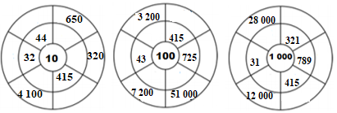
28
31 000
12
415 000
789 000
321 000
4 300
72
510
72 500
41 500
32
30
410
4 150
32
65
440
Calcul automatisé :
523 x 10 = 5 230 59 x 1 000 = 59 000 36 x 100 = 3 600 741 x 10 = 7 410
51 x 1 000 = 51 000 742 x 100 = 74 200 369 x 100 = 36 900 159 x 10 = 1 590
4 201 x 100 = 420 100 95 x 1 000 = 95 000 25 x 100 = 2 500 903 x 10 = 9 030
859 x 100 = 85 900 921 x 1 000 = 921 000 957 x 10 = 9 570 100 x 10 = 1 000
214 x 1 000 = 214 000 820 x 10 = 8 200 753 x 10 = 7 530 704 x 100 = 70 400

Problème : 1000 personnes assistent à un spectacle. Elles ont acheté chacune un billet au prix de 28 euros. Quelle est la recette réalisée ?
La recette est de 28 000 euros.

Calcul réfléchi : Retrouve le nombre manquant : 10, 100, 1 000
405 x 10 = 4 050 75 x 1 000 = 75 000 325 x 10 = 3 250
85 x 100 = 8 500 32 x 100 = 3 200 49 x 10 = 490
63 x 100 = 6 300 76 x 100 = 7 600 87 x 100 = 8 700
850 x 1 000 = 850 000

Problème : Un circuit automobile mesure 13 km de long.
Quelle distance parcourent les voitures en faisant 10 tours ?
Les voitures parcourent 130 km.

Clap : 756 x 10, 752 x 100, 462 x 1 000, 369 x 10, 951 x 100 7 560, 75 200, 462 000, 3 690, 95 100

8h50 : Calcul mental CM2
Obj : Multiplier par 4 c’est trouver le double du double Leçon CM4
Echauffement : Trouve les résultats de la table de 4 comme dans
l’exemple.
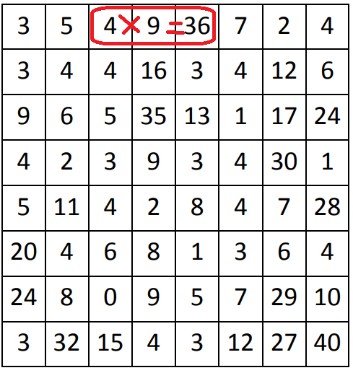
Calcul automatisé :
1 684 = 421 x 4 198 x 4 = 792 242 x 4 = 968 220 = 55 x 4
351 x 4 = 1 404 429 x 4 = 1 716 234 x 4 = 936 137 x 4 = 548
815 x 4 = 3 260 1 408 = 352 x 4 4 x 375 = 1 500 642 x 4 = 2 568
418 x 4 = 1 672 225 x 4 = 900 1 296 = 4 x 324 1 684 = 421 x 4
1 268 = 317 x 4 325 x 4 = 1 300 155 x 4 = 620 331 x 4 = 1 324

Problème : Sylvie a 92 euros dans sa tirelire. Claudine en possède quatre fois plus. Combien d’argent y-a-t-il dans la tirelire de Claudine ?
Claudine a 368 euros.

Calcul réfléchi : Comptes mystérieux

Replace les parenthèses effacées : (24 + 2) x 2 = 52

Retrouve les signes effacés : (36 - 31) x 4 = 20

Problème : Un escargot de course a mis 45 minutes pour traverser une route. Combien de temps mettrait-il pour traverser une autoroute quatre fois plus large ?
Il mettra 180 minutes.

Clap : 138 x 4, 125 x 4, 248 x 4, 198 x 4, 256 x 4 552, 500, 992, 792, 1 024

9h05 : Calcul en ligne CM2
Leçon CL4
Multiplier et diviser par 60 : On se rappelle que 60 = 6 x 10
Multiplier et diviser par 15 : On se rappelle que 15 = 3 x 5

9h05 : Calcul en ligne CM1
Leçon CL4
Multiplie par 10, 100, 1 000 comme dans l’exemple :

Exemple : 2,5 x 10 = 25 ou 2,5 x 100 = 250 ou 2,5 x 1 000 = 2 500
9 h x 60 = 540 min

12 h x 60 = 720 min

480 min : 60 = 8 h

90 x 15 = 90 x 5 x 3 = 450 x 3 = 1 350

240 : 15 = 240 : 3 = 80 : 5 = 16

0,625 x 1 000 = 625

5,3 x 10 = 53

9,62 x 100 = 962

0,26 x 100 = 26

24,5 x 10 = 245

9h10 : Dictée de phrase

CM1 : Ce jeune adolescent a peint un joli paysage.

CM2 : La petite poule rousse couve un œuf.

9h15 : Apprendre à écrire des mots courants CM1/CM2

CM1 : imiter, lui-même, le cimetière, chausser, coiffer

CM2 : la blessure, l’imagination, creux, les vacances, l’aurore

9h20 : Géométrie rapide (CM1/CM2) + écriture


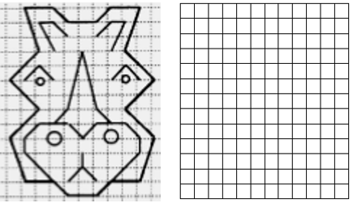

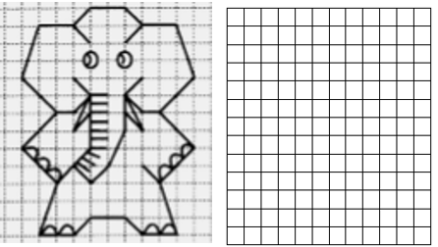
Ecriture : x X
Phrase : CM1/CM2 : Xana voit un temple à Xinghua.

9h30 : Mathématiques
Obj : Savoir faire des opérations et conversions d’heures
Compagnon Maths
Exercices problèmes 16,17,18,19 p 114, 8,11 p 113 + Défi
Leçon M4

9h30 : Mathématiques
Obj : Savoir faire des opérations et conversions d’heures
Compagnon Maths
1000 pb : 2,3 p 96, 520,521,522 p 97, exercice plus 1
Leçon M4

10h00 : Orthographe
Obj : Savoir accorder les participes passés
Observation réfléchie de la langue française(La balle aux mots)
Exercices 1,2,3 p 158
Leçon O17
10h00 : Orthographe
Obj : Savoir accorder les participes passés en –é ou infinitif en -er
Observation réfléchie de la langue française(La balle aux mots)
Exercices 1,2,3 p 156
Leçon O28

10h30 : RECREATION

10h45 : Géographie
Voir G20 séance 1 : Le monde agricole

11h45 : REPAS

13h30 : Fluence deuxième lecture et gammes de lecture.

13h35 : Je lis, je comprends CM1/CM2
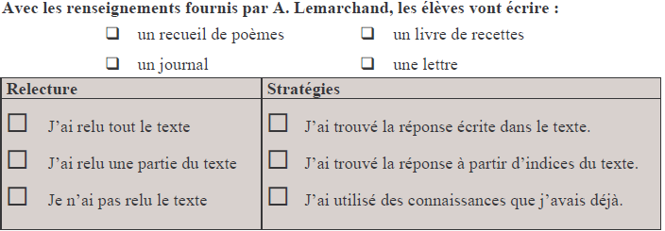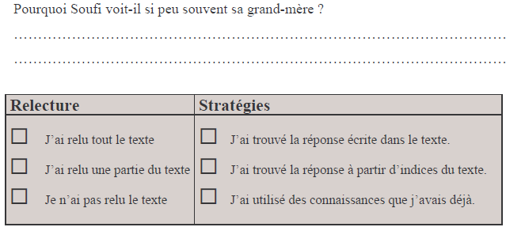
Soufi voit peu souvent sa grand-mère parce qu’elle habite en
Bretagne, loin de chez lui.
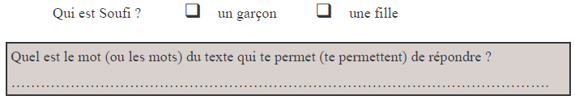
poli, spontané, gentil

13h40 : Anglais CM1/CM2
Thursday 2nd April Revoir Vocabulary 7
Voir U9 leçon 4 année 2 : Yesterday, today and tomorrow

14h15 : Vie collective
Obj : Rendre chacun responsable de son
comportement
Rappel EC9 : Les jeux dangereux à l’école

Obj : Connaître la hiérarchisation en France
EC10 séance 3 année 2 : La hiérarchisation en France

15h00 : Education musicale
Obj : Apprendre une chanson en rythme.
Chant (Mer et océan) :
Time for Oceans Les enfantastiques https://www.youtube.com/watch?v=y6bHV6eVyAc&list=RDy6bHV6eVyAc&start_radio=1
C’est de l’eau Les enfantastiques https://www.youtube.com/watch?v=6LxaEGqB7Lg&list=RD6LxaEGqB7Lg&start_radio=1
Santiano Kids United https://www.youtube.com/watch?v=4GMrlYbHQe8&list=RD4GMrlYbHQe8&start_radio=1
L’ours de la banquise : https://www.youtube.com/watch?v=T5fmfG3JguQ
Chant : Pour un monde nouveau : https://www.youtube.com/watch?v=ceXI_uLyWd0&t=90s
La danse des pirates https://www.youtube.com/watch?v=-uKOZEIa3AI&list=RD-uKOZEIa3AI&start_radio=1
Chanson des pirates https://www.youtube.com/watch?v=yeULiErjjys
Les animaux marins https://www.youtube.com/watch?v=XoJUeRV72gw&list=RDXoJUeRV72gw&start_radio=1 contrôle
Ce n’est qu’une goutte d’eau https://www.youtube.com/watch?v=nUlp4QVhELc

15h20 : Ecriture des devoirs
Pour jeudi 9 avril :
Orthographe : O17 (CM1), O28 (CM2)
Géographie : Apprendre G18/EC10 (CM1/CM2)
Géographie : Apprendre G20 (CM1/CM2)
Anglais : Apprendre U9 contrôle (CM1/CM2)
Piscine : Ne pas oublier son sac : gel douche, bonnet (obligatoire sinon pas de piscine), serviette, maillot de bain (une pièce pour les filles, slip de bain pour les garçons), lunettes facultatives (ne seront pas utilisées pour le contrôle de fin de période), chaussettes de piscine (si verrues plantaires).
Musique : Ce n’est qu’une goutte d’eau un tiers (interrogation 7 mai) (CM1/CM2)

Pour jeudi 30 avril :
Musique : Ce n’est qu’une goutte d’eau deux tiers (interrogation 7 mai) (CM1/CM2)

Pour jeudi 7 mai :
Musique : Ce n’est qu’une goutte d’eau entière (CM1/CM2)

15h30 : RECREATION

15h45 : E.P.S
Obj : Etre capable de concevoir et réaliser des actions à visée expressive et esthétique.
Expression corporelle, danse, acrosport

